20232135K8

在*t*＝0时刻，两辆汽车甲、乙到十字路口*O*处的距离分别为*x*甲和*x*乙。两车分别以速率*v*甲和*v*乙沿水平的、相互正交的公路匀速前进，如图所示。汽车甲持续地以固定的频率*f*0鸣笛，则在任意时刻汽车乙的司机所检测到的笛声频率将如何变化(已知声速为*u*，且有*u*>*v*甲，*u*>*v*乙)(　　)

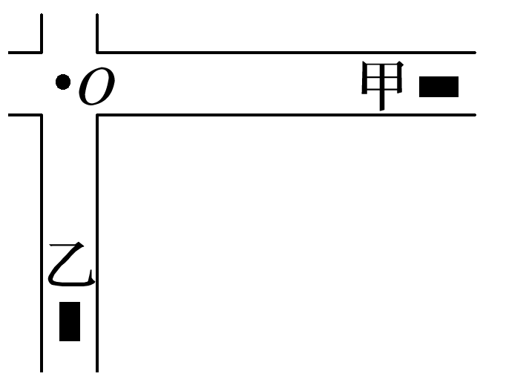

A．当两车均向*O*运动(在到达*O*之前)时，乙司机接收到的频率一定比波源发出的频率低

B．当两车均向*O*运动(在到达*O*之前)时，乙司机接收到的频率可能等于波源发出的频率

C．当两车均向远离*O*的方向运动时，乙司机接收到的频率一定比波源发出的频率低

D．当两车均向远离*O*的方向运动时，乙司机接收到的频率一定比波源发出的频率高